Popis produktu
Prenosná kyslíková fľaša ClearO2 Oxygen predstavuje dokonalý spôsob, ako nabiť energiu a optimalizovať svoje tréningy v posilňovni alebo v exteriéri pomocou inhalačnej fľaše s čistým 99,5 % kyslíkom. Lekárske štúdie z minulosti i súčasnosti ukázali, že vdychovanie kyslíka pred a počas fyzických aktivít zvyšuje vytrvalosť, výkonnosť a skracuje doby zotavenia. Dýchanie s inhalačnou fľašou ClearO2 Oxygen vám pomôže prekonať letargiu a dosiahnuť špičkový výkon.
Kyslík je životne dôležitý pre silu a vitalitu nášho tela, pretože priamo zásobuje 90 % všetkých funkcií tela a mysle. Ľudské telo musí mať kyslík na premenu paliva (sacharidov, tukov a bielkovín v našej strave), na teplo, energiu a život. Podmienky, ktoré môžu znižovať hladinu kyslíka v tele, sú znečistenie ovzdušia, zle vetrané obytné a pracovné priestory, intenzívne tréningy, športové aktivity, náročný životný štýl, stres či konzumácia alkoholu.
Dýchanie vzduchu obohateného kyslíkom môže zvýšiť pocit pohody a zlepšiť kvalitu života.
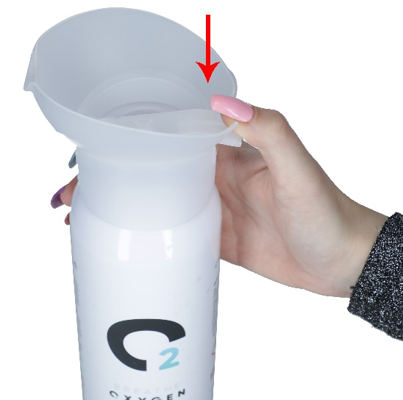

Použitie
- nádobu uchopte oboma rukami a náustok priložte na nos a ústa
- podľa potreby si pustite kyslík vždy v priebehu 1 – 2 sekúnd
- 3 – 5 inhalácií pred výkonom
- 5 – 10 inhalácií počas výkonu alebo tesne po výkone
- 3 – 5 inhalácií počas odpočinku
- 3 – 5 inhalácií na konci, aby ste urýchlili zotavenie a udržali si vrchol svojej činnosti
Kyslíkovú fľašu ClearO2 Oxygen používajte výhradne v súlade s priloženým manuálom.
Odhadované množstvo inhalácií: 100x po 2 sekundy
Upozornenie: Účelom tohto produktu nie je liečiť, predchádzať a diagnostikovať žiadne choroby alebo zdravotné ťažkosti. Pred užitím tohto produktu sa vždy poraďte s vašim ošetrujúcim alebo praktickým lekárom.
Inhalačná kyslíková fľaša pomáha telu vyrovnať sa so situáciami súvisiacimi s neefektívnym prísunom kyslíka ako je napríklad:
- únava,
- nedostatok koncentrácie,
- fyzický stres,
- zvýšená hladina ozónu,
- smog a znečistené ovzdušie.

Vlastnosti kyslíka
- zvyšuje športový výkon až o 38 %
- zlepšuje psychický stav osôb trpiacich depresiami
- odďaľuje proces starnutia buniek a regeneruje nové bunky
- zlepšuje dýchanie u pacientov trpiacich astmou či alergiami
- pomáha pri únave
- prináša úľavu v zle vetraných či klimatizovaných miestnostiach

Rozmery
- váha: 170 g
- priemer: 7 cm
- výška: 29 cm

Obsah
- 15 l kyslíka

Balenie
- 1x prenosná kyslíková fľaša
- 1x náustok

